**Сушко Евдокия (Suszkowa Ewdokija)**

19 мая 1817 г – крещение сына Изыдора (НИАБ 136-13-894, лист 96об, №35/1817-р (ориг)).

**НИАБ 136-13-894:** Лист 96об. **Метрическая запись №35/1817-р (ориг).**

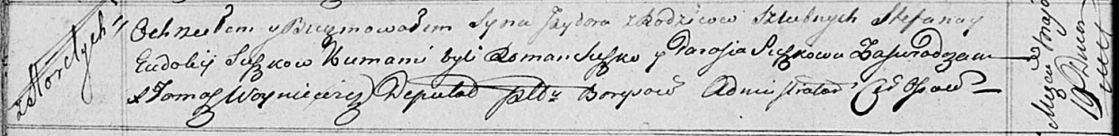

Осовская Покровская церковь. 19 мая 1817 года. Метрическая запись о крещении.

Suszko Jzydor – сын родителей с деревни Горелое.

Suszko Stefan – отец.

Suszkowa Eudokija – мать.

Suszko Roman – кум.

Suszkowa Parasia – кума.

Woyniewicz Tomasz – ксёндз.